OSAKA
KYOTO SHIRAKAWAGO TAKAYAMA 6D4N
ทัวร์ เรียล เรียล...Autumn Fest เส้นทางที่คุ้นเคย

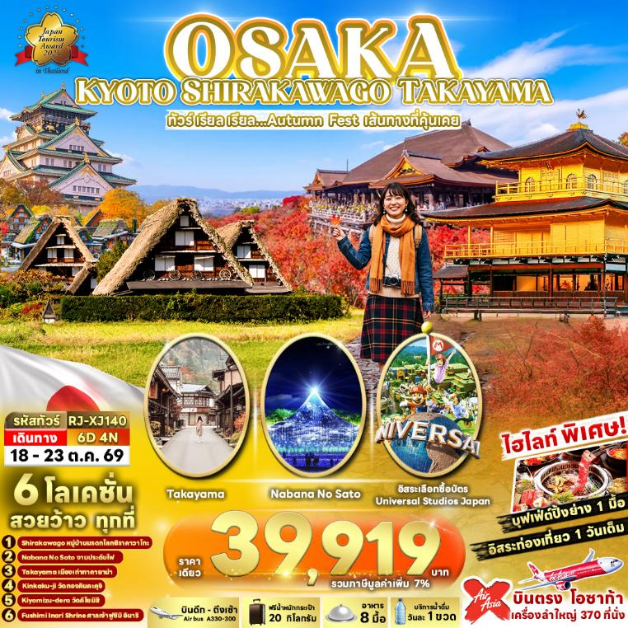

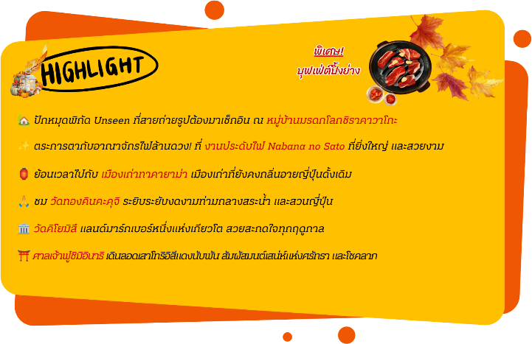

อัตราค่าบริการ
กำหนดการเดินทาง | Ticket PNR | จำนวน  ที่นั่ง | ราคา
กำหนดการเดินทาง | Ticket PNR | จำนวน  ที่นั่ง | ผู้ใหญ่ | เด็กอายุต่ำกว่า 2 ปี | พักเดี่ยว
18-23 ตุลาคม 2569 | UYDSNF | 34 | 39,919.- | 8,900.- | 10,900.-

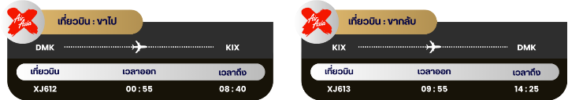

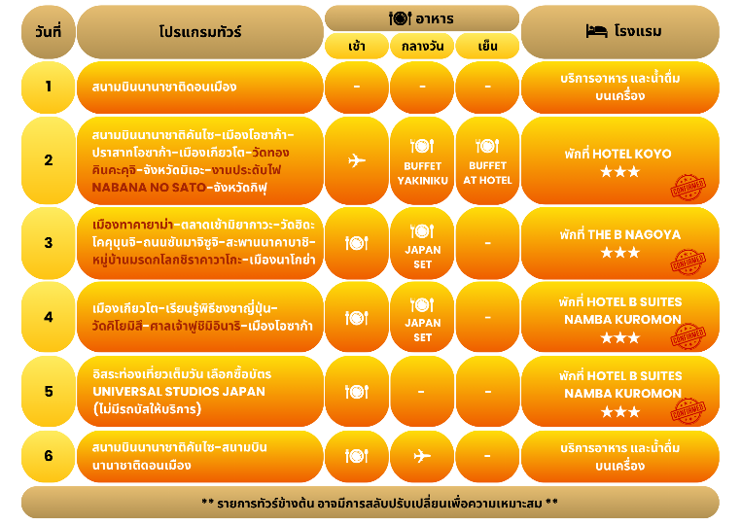

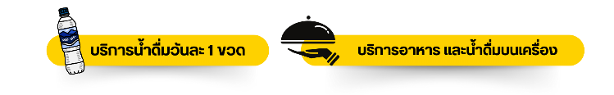

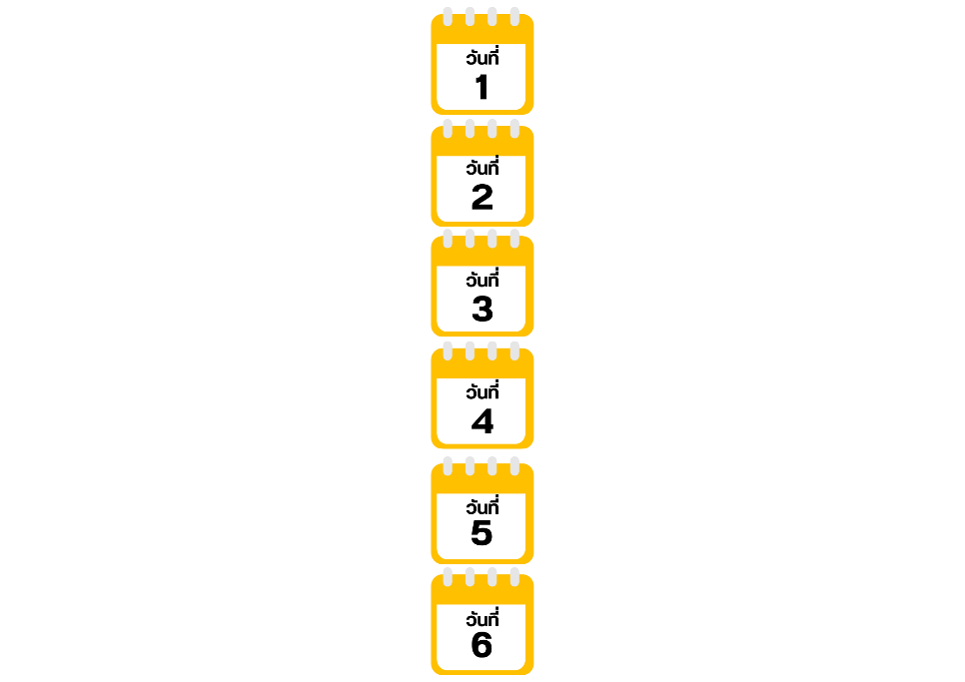
กรุงเทพฯ (สนามบินนานาชาติดอนเมือง)

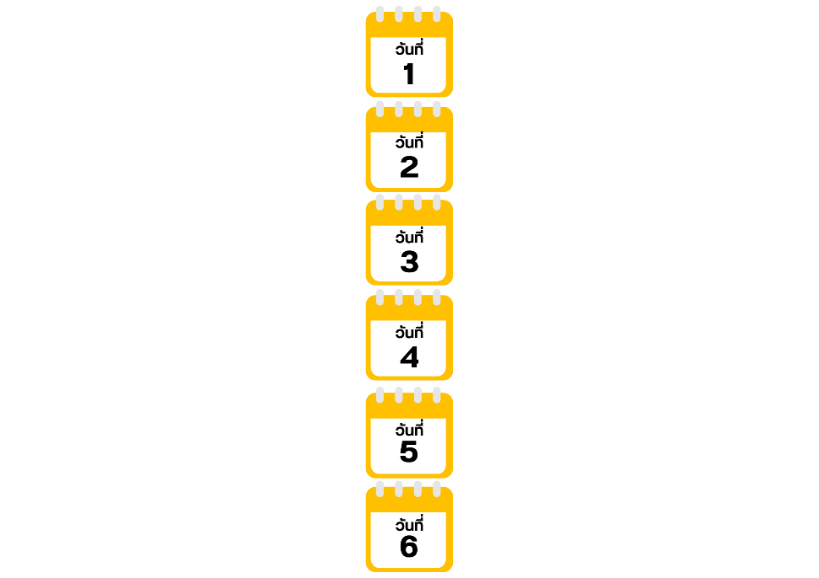
21.00 น. คณะพร้อมกัน ณ อาคารผู้โดยสารขาออกระหว่างประเทศ ชั้น 3 ประตู 1 โถงอาคาร Service Hall สนามบินนานาชาติดอนเมือง เจ้าหน้าที่ของบริษัทฯ คอยให้การต้อนรับ และอำนวยความสะดวก ในการเช็คอินออกบัตรโดยสาร ณ เคาน์เตอร์สายการบิน THAI AIR ASIA X (XJ)
สนามบินนานาชาติคันไซ-เมืองโอซาก้า-ปราสาทโอซาก้า-เมืองเกียวโต-
วัดทองคินคะคุจิ-จังหวัดมิเอะ-งานประดับไฟนาบานะโนะซาโตะ-จังหวัดกิฟุ

00.55 น. ออกเดินทางสู่ เมืองโอซาก้า ประเทศญี่ปุ่น โดยสายการบิน THAI AIR ASIA X (XJ)
เที่ยวบินที่ XJ612
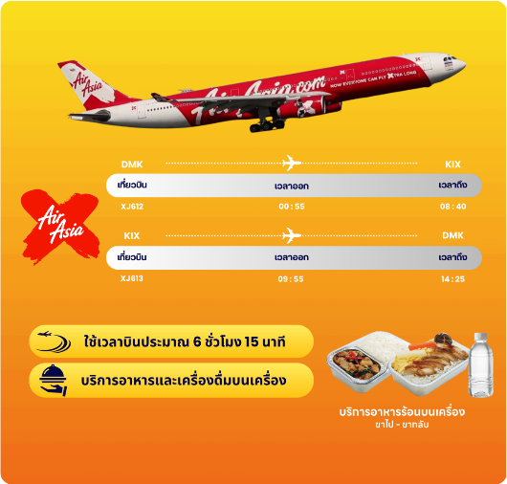

08.40 น. คณะเดินทางถึง สนามบินนานาชาติคันไซ ประเทศญี่ปุ่น (**เวลาที่ประเทศญี่ปุ่นจะเร็วกว่าประเทศไทย 2 ชม. ควรปรับนาฬิกาของท่านเพื่อสะดวกในการนัดหมาย**) หลังผ่านพิธีตรวจคนเข้าเมืองแล้ว นำท่านเดินทางสู่ เมืองโอซาก้า (Osaka) เมืองที่มีขนาดเศรษฐกิจใหญ่เป็นอันดับ 2 และมีประชากรมากเป็นอันดับ 3 ของประเทศญี่ปุ่น ซึ่งตั้งอยู่ในภูมิภาคคันไซ จากนั้นนำท่านถ่ายรูปกับ ปราสาทโอซาก้า (Osaka Castle) (ด้านนอก) แลนด์มาร์กอันดับหนึ่งของเมืองโอซาก้า ที่ไม่ว่าใครก็ต้องมาเยือน นับเป็นสถานที่ท่องเที่ยวยอดนิยมเมื่อมาเยือนยังเมืองโอซาก้า ด้วยความยิ่งใหญ่อลังการของตัวปราสาทที่มีถึง 8 ชั้น ห้อมล้อมด้วย กําแพงหิน คูน้ำ ไปจนถึง สวนนิชิโนมารุ ที่ครอบคลุมพื้นที่ขนาดใหญ่ มองแล้วดูตัดกับความเป็นเมืองทันสมัยที่อยู่รายล้อมจากตึกอาคารทันสมัย ทําให้ความรู้สึกเหมือนเป็นปราสาทโบราณที่หลุดเข้ามาในยุคปัจจุบันเลยทีเดียว (การเปลี่ยนสีของใบไม้ ขึ้นอยู่กับสภาพอากาศเป็นสำคัญ)
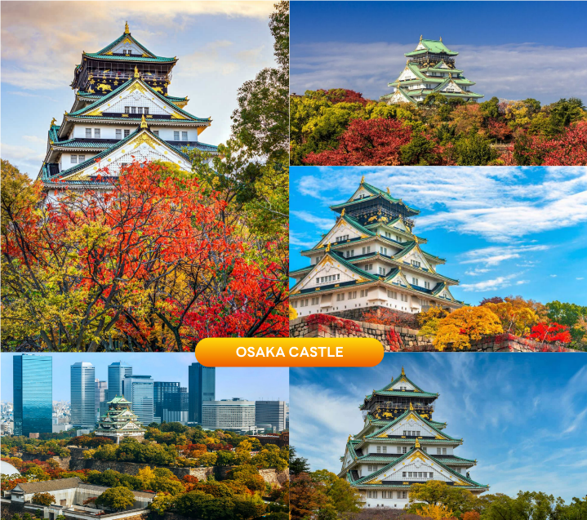

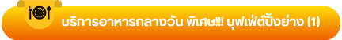

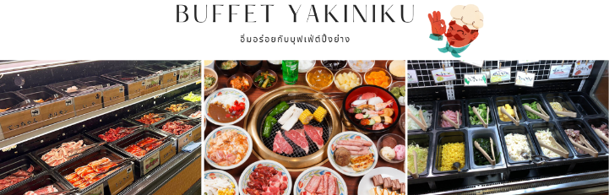

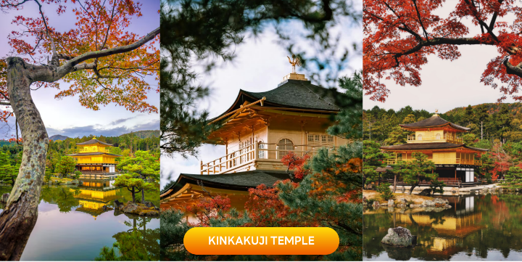
จากนั้นนำท่านเดินทางสู่ เมืองเกียวโต (Kyoto) เมืองซึ่งเคยเป็นเมืองหลวงของประเทศญี่ปุ่นในอดีตร่วมกว่า 1,100 ปี จึงทำให้ เมืองเกียวโตแห่งนี้มีสถานที่สำคัญหลากหลายแห่ง ซึ่งเต็มไปด้วยประวัติศาสตร์ และวัฒนธรรมดั้งเดิมของญี่ปุ่นมากมาย นำท่านสู่ วัดคินคะคุจิ (Kinkakuji Temple) หรือที่คนไทยเรียกกันว่า วัดทอง (Golden Pavilion) เป็นวัดเก่าแก่ของเมืองเกียวโต วัดเป็นที่รู้จักมากที่สุดวัดหนึ่งในประเทศญี่ปุ่น อาคารหลักของวัดนี้มีสีทองเหลืองอร่ามตั้งโดดเด่นเป็นสง่าอยู่ท่ามกลางน้ำ ซึ่งประกอบด้วย วิหาร 3 ชั้น โดยชั้นแรกมีลักษณะเป็นพระราชวัง ชั้นที่สองเป็นแบบบ้านซามูไร ส่วนชั้นที่สามเป็นแบบวัด เวลามองภาพสะท้อนก็กลายเป็นภาพที่งดงามไม่แพ้กัน (ราคาทัวร์ไม่รวมค่าเข้า) (การเปลี่ยนสีของใบไม้ ขึ้นอยู่กับสภาพอากาศเป็นสำคัญ) ใช้เวลาเดินทางประมาณ 40 นาที

จากนั้นนำท่านเดินทางสู่ จังหวัดมิเอะ (Mie) ตั้งอยู่ในภูมิภาคคันไซ ประเทศญี่ปุ่น เป็นจังหวัดที่มีทั้งธรรมชาติ วัฒนธรรม มีวิวทะเล ภูเขาที่สวยงาม เหมาะสำหรับทั้งการท่องเที่ยวเชิงวัฒนธรรม และการพักผ่อนใกล้ชิดธรรมชาติ เพื่อนำทุกท่านชมงานไฟประดับที่ยิ่งใหญ่ที่สุดในญี่ปุ่น งานประดับไฟนาบานะโนะซาโตะ (Nabana No Sato) ซึ่งจะจัดขึ้นเป็นประจำทุกปี ตั้งแต่ประมาณกลางเดือนตุลาคมยาวไปจนถึงเดือนพฤษภาคมของปีถัดไป จึงเป็นที่นิยมมาก ๆ ของนักท่องเที่ยวที่เดินทางมาถ่ายรูปสวยๆ ไฮไลท์ที่ห้ามพลาด คือ อุโมงค์ไฟ Tunnel of Light ที่มีความยาวถึง 200 เมตร สุดอลังการ ให้ทุกท่านได้เดินถ่ายรูปสวย ๆ ท่ามกลางแสงไฟนวล ๆ ซึ่งในแต่ละปีจะมีการจัดรูปแบบธีมที่แตกต่างกันออกไป ใช้เวลาเดินทางประมาณ 1.30 ชั่วโมง
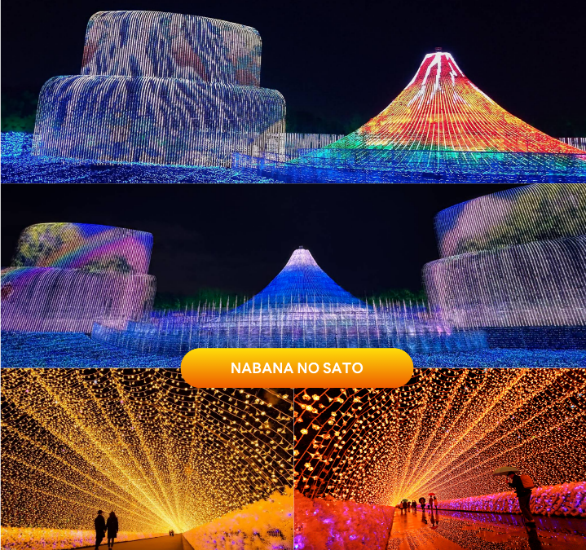

จากนั้นนำท่านเดินทางสู่ จังหวัดกิฟุ (Gifu) เป็นดินแดนที่โอบล้อมไปด้วยขุนเขา และธรรมชาติอันอุดมสมบูรณ์ ทำให้มีเสน่ห์ทั้งในด้านวัฒนธรรม ประวัติศาสตร์ และความงดงามของภูมิประเทศ เพื่อเข้าสู่ที่พัก
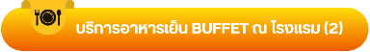

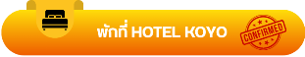

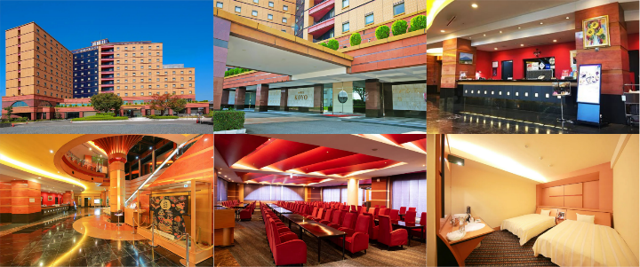

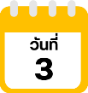
เมืองทาคายาม่า-ตลาดเช้ามิยากาวะ-วัดฮิดะโคคุบุนจิ-ถนนซันมาจิซูจิ-
สะพานนาคาบาชิ-หมู่บ้านมรดกโลกชิราคาวาโกะ-เมืองนาโกย่า

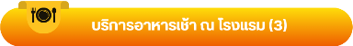

นำท่านสู่ เมืองทาคายาม่า (Takayama) เป็นเมืองเล็ก ๆ ตั้งอยู่ใน จ.กิฟุ ที่โอบล้อมไปด้วยภูเขา และธารน้ำใสจำนวนมาก ใช้เวลาเดินทางประมาณ 1.30 ชั่วโมง นำท่านสู่ ตลาดเช้ามิยากาวะ (Miyagawa Morning Market) หรือที่รู้จักกันอีกชื่อหนึ่งว่า ตลาดเช้าทาคายาม่า สัมผัสวิถีชีวิตท้องถิ่นที่ตลาดเช้าชื่อดังริมแม่น้ำมิยากาวะ เมืองทาคายามะ เพลิดเพลินกับการเดินชมร้านค้ากว่า 60 ร้าน ที่จำหน่ายทั้งผักผลไม้สดตามฤดูกาล อาหารพื้นเมือง ขนมญี่ปุ่น เครื่องใช้พื้นบ้าน และของที่ระลึกแฮนด์เมด (การเปลี่ยนสีของใบไม้ ขึ้นอยู่กับสภาพอากาศเป็นสำคัญ)
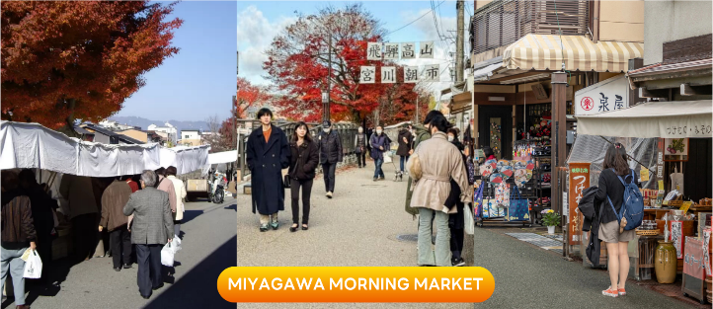

จากนั้นนำท่านชม วัดฮิดะโคคุบุนจิ (Hida Kokubunji Temple) เป็นวัดพุทธที่เป็นเหมือนสัญลักษณ์ของเมืองทาคายาม่า เจดีย์สามชั้นองค์นี้สร้างขึ้นในปี 1820 ภายในอุโบสถมีพระพุทธรูปที่สร้างขึ้นในยุคเฮอันให้สักการะ ภายในบริเวณวัดมีต้นแปะก๊วยขนาดใหญ่ที่ว่ากันว่ามีอายุถึง 1,250 ปี ที่ใครมาทาคายาม่าก็ต้องไปชมเลยทีเดียว (ราคาทัวร์รวมค่าเข้า) (การเปลี่ยนสีของใบไม้ ขึ้นอยู่กับสภาพอากาศเป็นสำคัญ)
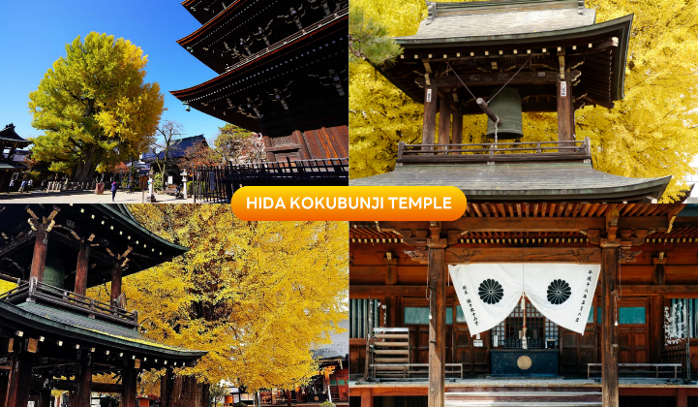

จากนั้นให้ท่านเดินเล่นที่ ถนนซันมาจิซูจิ (Sanmachi-Suj) ซึ่งถูกขนานนามว่าเป็น “ลิตเติ้ลเกียวโต” เป็นย่านเมืองเก่าแก่ที่ยังคงอนุรักษ์ไว้ซึ่งอารยธรรมขนบธรรมเนียมประเพณีในอดีตของชาวญี่ปุ่นได้อย่างสมบูรณ์ ทั้งบ้านเรือน ร้านค้า คาเฟ่ และโรงสาเก สร้างขึ้นด้วยไม้แบบโบราณ และยังคงบรรยากาศแบบสมัยเอโดะไว้ได้อย่างดี นอกจากนี้ยังมี วัด ศาลเจ้าสะพาน และตลาดเช้าที่คึกคักเต็มไปด้วยผู้คน ตัวเมืองสวยสะอาด ทันสมัย และมีธรรมชาติอันอุดมสมบูรณ์ (การเปลี่ยนสีของใบไม้ ขึ้นอยู่กับสภาพอากาศเป็นสำคัญ)
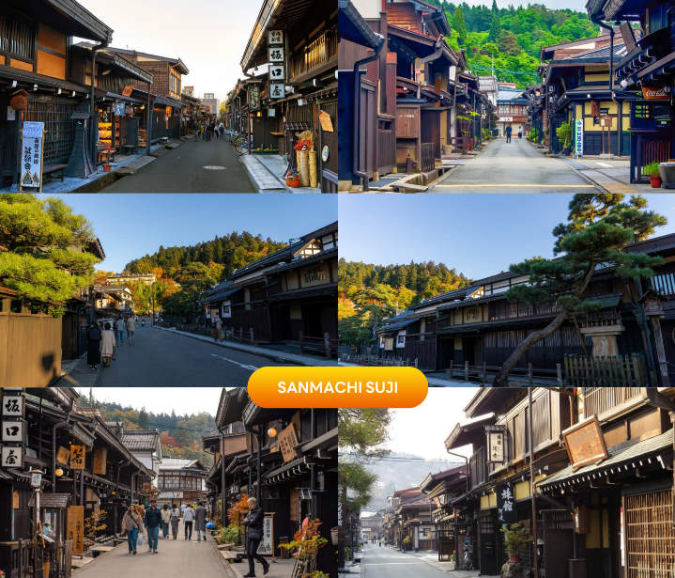

พาท่านเดินผ่าน สะพานนาคาบาชิ (Nakabashi) สะพานสามารถเห็นได้อย่างโดดเด่นจากสีที่แดงเข้ม ทำให้เป็นจุดที่สังเกตได้ง่าย อีกทั้งสะพานแห่งนี้ยังถือเป็นสัญลักษณ์ที่สำคัญจุดหนึ่งของเมืองซึ่งอยู่ท่ามกลางธรรมชาติ และหมู่บ้านแบบดั้งเดิมอันเป็นสัญลักษณ์สำคัญของเมือง อีกทั้งยังเป็นจุดหมายปลายทางยอดฮิตของนักท่องเที่ยวอีกแห่งหนึ่ง (การเปลี่ยนสีของใบไม้ ขึ้นอยู่กับสภาพอากาศเป็นสำคัญ)
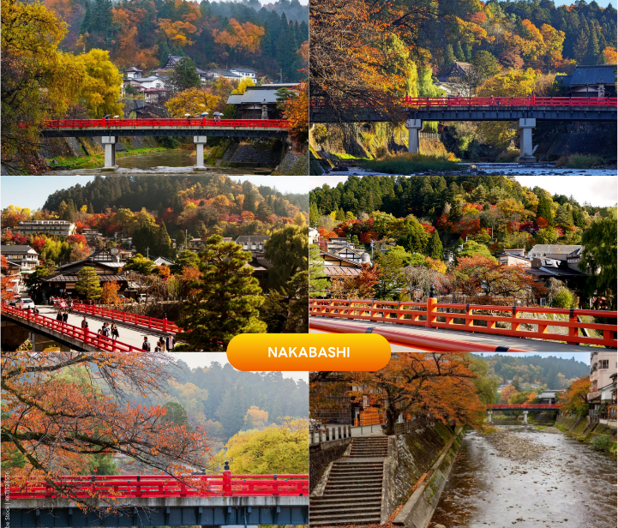

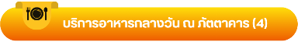

นำท่านสู่ ชิราคาวาโกะ ชม หมู่บ้านมรดกโลก ชิราคาวาโกะ (Shirakawago) เมืองที่เป็นมรดกโลกทางวัฒนธรรมของประเทศญี่ปุ่น เป็นหมู่บ้านชาวนาที่มีรูปร่างแปลกตาติดอันดับ ซึ่งได้ชื่อว่าเป็น The most beautiful village in Japan และเป็นเมืองมรดกโลกที่มีชื่อเสียงแห่งหนึ่ง โดยมีบ้านทรงแบบ “กัชโชสึคุริ” เป็นบ้านชาวนาโบราณที่มีอายุมากกว่า 250 ปี คำว่า “กัชโช” มีความหมายว่า “พนมมือ” ซึ่งเป็นการบ่งบอกถึงลักษณะรูปแบบของบ้านที่มีหลังคามุงด้วยฟางข้าวที่ทำมุมชันถึง 60 องศา คล้ายสองมือที่ประนมเข้าหากัน ตัวบ้านมีความยาวประมาณ 18 เมตร กว้าง 10 เมตร ทั้งหลังถูกสร้างขึ้นโดยไม่ใช้ตะปู ต่อมาในปี ค.ศ. 1995 องค์กรยูเนสโกได้ขึ้นทะเบียนให้ชิราคาวาโกะเป็นมรดกโลกนั่นเอง (การเปลี่ยนสีของใบไม้ ขึ้นอยู่กับสภาพอากาศเป็นสำคัญ) ใช้เวลาเดินทางประมาณ 40 นาที
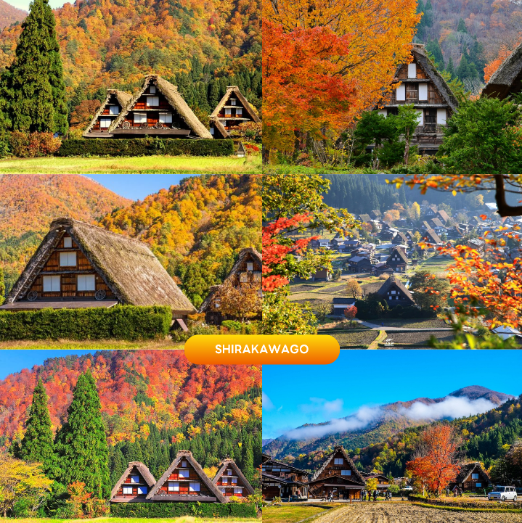

จากนั้นนำท่านเดินทางกลับสู่ เมืองนาโกย่า (Nagoya) เป็นเมืองที่มีขนาดใหญ่ที่สุดในภูมิภาคชูบุ (Chubu) และเป็นเมืองที่ใหญ่เป็นอันดับ 4 ของประเทศญี่ปุ่น ขึ้นชื่อในเรื่องแหล่งอุตสาหกรรม และยังเป็นเมืองท่าที่สำคัญ เพื่อนำท่านเข้าสู่ที่พัก ใช้เวลาเดินทางประมาณ 1.30 ชั่วโมง
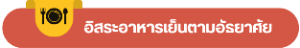
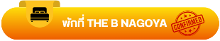

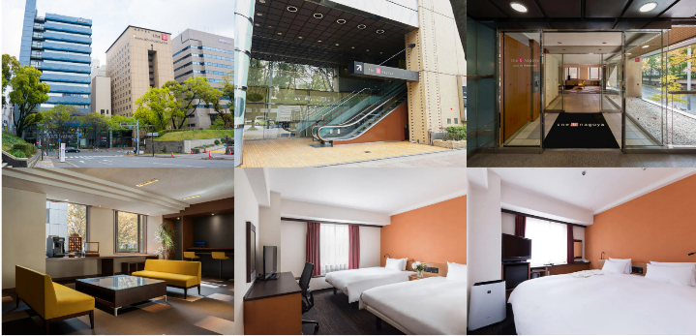

เมืองเกียวโต-เรียนรู้พิธีชงชาญี่ปุ่น-วัดคิโยมิสึ-ศาลเจ้าฟูชิมิอินาริ-
เมืองโอซาก้า

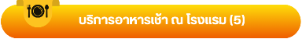
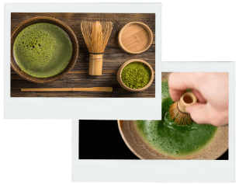
จากนั้นนำท่านเดินทางสู่ เมืองเกียวโต (Kyoto) เมืองซึ่งเคยเป็นเมืองหลวงของประเทศญี่ปุ่นในอดีตร่วมกว่า 1,100 ปี จึงทำให้ เมืองเกียวโตแห่งนี้มีสถานที่สำคัญหลากหลายแห่ง ซึ่งเต็มไปด้วยประวัติศาสตร์ และวัฒนธรรมดั้งเดิมของญี่ปุ่นมากมาย ใช้เวลาเดินทางประมาณ 1.30 ชั่วโมง
นำท่านสัมผัสประสบการณ์พิเศษ เรียนรู้พิธีชงชาแบบญี่ปุ่น (Shikido) ให้ท่านได้เรียนรู้วิธีชงชาแบบธรรมเนียมญี่ปุ่น มีเซนเซมาสอนการชงชาแบบญี่ปุ่นตั้งแต่การวอร์มอุปกรณ์ การชง และขั้นตอนการดื่ม
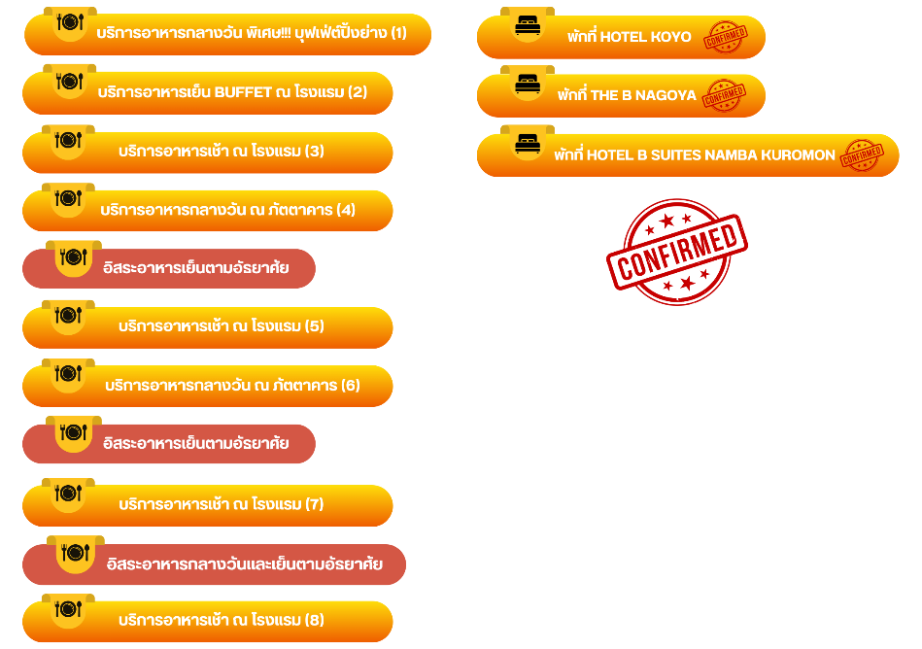
นำท่านสู่ วัดคิโยมิสึ (Kiyomizu Temple) หรือที่รู้จักกันในชื่อว่า วัดน้ำใส เป็นวัดเก่าแก่คู่เมืองเกียวโต สร้างขึ้นตั้งแต่ปี ค.ศ. 778 มีชื่อเสียงจากระเบียงไม้ขนาดใหญ่ที่ยื่นออกมาจากโถงวิหารหลัก สูงราว 13 เมตร มองเห็นวิวเมือง และธรรมชาติรอบด้านได้อย่างงดงาม วัดแห่งนี้เป็นมรดกโลกยูเนสโก และยังมีบ่อน้ำศักดิ์สิทธิ์ “โอโตวะ” ที่เชื่อว่าดื่มแล้วจะสมหวังในด้านสุขภาพ การเรียน และความรัก เหมาะสำหรับทั้งผู้ที่ชื่นชอบประวัติศาสตร์ ศิลปะ และการถ่ายภาพวิวสวย ๆ ของเกียวโต (การเปลี่ยนสีของใบไม้ ขึ้นอยู่กับสภาพอากาศเป็นสำคัญ)
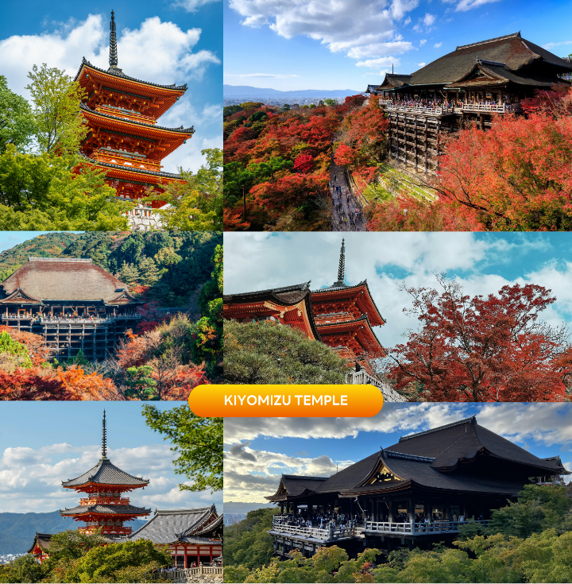

นำท่านสู่ ศาลเจ้าฟูชิมิอินาริ (Fushimi Inari Taisha) สร้างขึ้นเพื่ออุทิศแก่ อินาริ เทพเจ้าแห่งการเพาะปลูก และการค้าที่รุ่งเรือง เป็นศาลเจ้าที่สำคัญที่สุดในบรรดาศาลเจ้าอินาริทั้งหมดในญี่ปุ่น แนวเสาประตูโทริอิสีส้มสดใสทอดยาวอย่างสุดตา ที่ทอดยาวขึ้นไปสู่ยอดเขาอินาริ ทำให้เกิดเป็นภาพอันน่าประทับใจ และเป็นหนึ่งในภาพที่โด่งดังของญี่ปุ่น ฟูชิมิอินาริไทชะนั้นเป็นทั้งศาลเจ้าของประชาชน และของราชสำนัก เป็นศาลที่พระจักรพรรดิหลายพระองค์มักแวะเวียนมาสักการะตั้งแต่ในอดีต (การเปลี่ยนสีของใบไม้ ขึ้นอยู่กับสภาพอากาศเป็นสำคัญ)
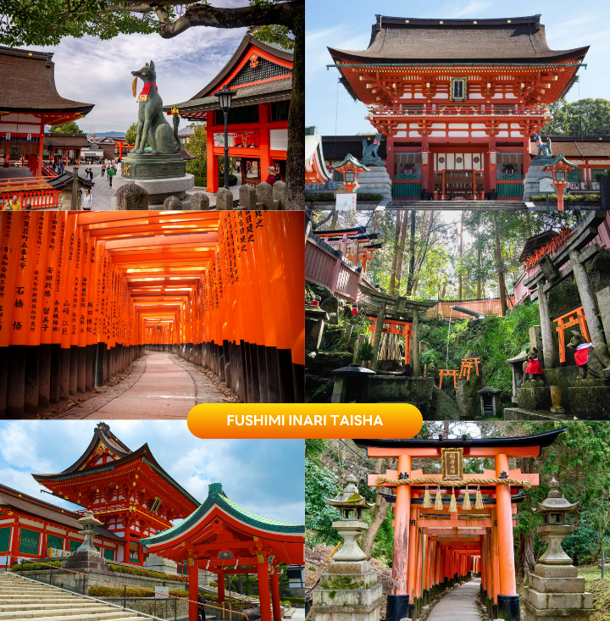

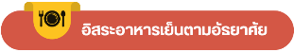

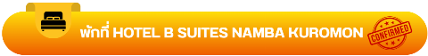
จากนั้นนำท่านเดินทางสู่ เมืองโอซาก้า (Osaka) เพื่อนำท่านเข้าสู่ที่พัก ใช้เวลาเดินทางประมาณ 40 นาที

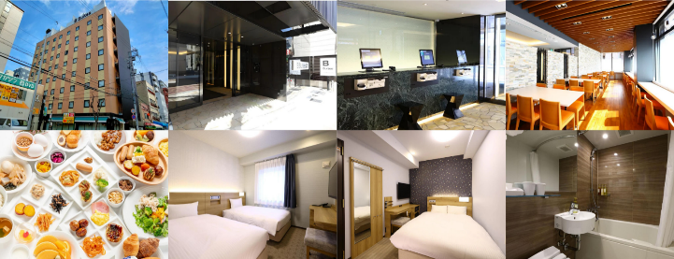

อิสระท่องเที่ยวเต็มวัน เลือกซื้อบัตร UNIVERSAL STUDIOS JAPAN
(ไม่มีรถบัสให้บริการ)

**อิสระเต็มวัน ให้ท่านได้เลือกซื้อทัวร์เสริม Universal Studios Japan หรือจะเลือกเดินเล่น ช้อปปิ้งตามอัธยาศัย**
(ไม่มีรถบัสบริการ)
ให้ท่านอิสระ ช้อปปิ้งชินไซบาชิ (Shinsaibashi) บริเวณแหล่งช้อปปิ้งแห่งนี้มีความยาวประมาณ 600 เมตร เต็มไปด้วยร้านค้าปลีก ร้านแฟรนไชส์ ร้านเครื่องสำอางค์ ร้านรองเท้า กระเป๋านาฬิกา ร้านกาแฟ ร้านอาหาร ร้านขนม ร้านเสื้อผ้าสตรีทแบรนด์ทั้งญี่ปุ่น และต่างประเทศ เช่น Zara, H&M, Beans ,ABC Mart เป็นต้น เรียกว่ามีทุกอย่างที่ต้องการรวมกันอยู่บริเวณนี้ หรือ ย่านโดทงโบริ (Dotonbori) ตลอดแนวถนนเลียบคลองโดทงโบริ จากสะพานโดทงโบริบาชิไปจนถึงสะพานนิปปนบาชิ เช็คอินถ่ายภาพคู่ป้ายกูลิโกะแมน หรือ ป้ายโดทงโบริกูลิโกะ (Dotonbori Glico Sign) เป็นป้ายไฟนีออนรูปนักกรีฑากำลังวิ่งอยู่บนลู่วิ่ง นอกจากนี้ยังมีอีกหนึ่งสัญลักษณ์สถานที่นัดพบกันก็คือ ร้านปูคาโดรากุ (Kani Doraku) ซึ่งมีปูยักษ์ขยับแขน และลูกตาได้อีกด้วย และห้ามพลาด ทาโกะยากิ อาหารท้องถิ่นของชาวโอซาก้า
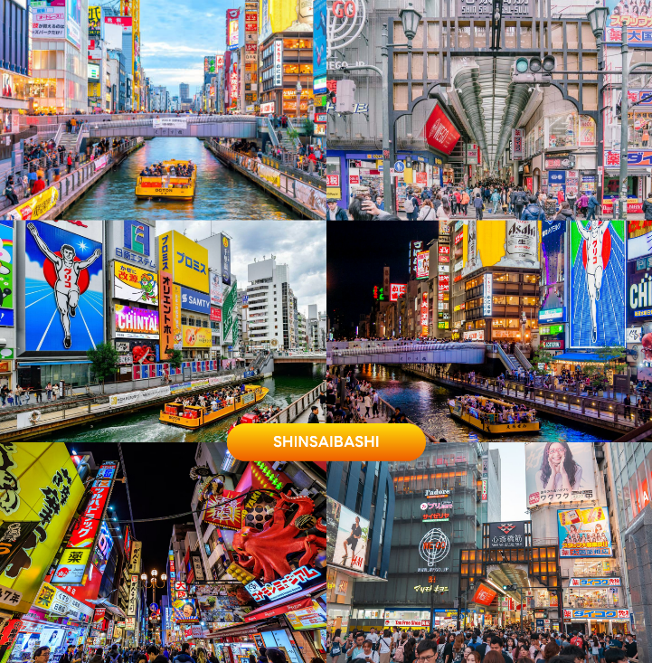

หรือท่านสามารถเลือกซื้อทัวร์เสริม ยูนิเวอร์แซลสตูดิโอเจแปน (Universal Studios Japan) (**กรุณาติดต่อพนักงานขายเพื่อสอบถามราคา) ได้อัพเดทเครื่องเล่นใหม่ Super Nintendo World และโซนอื่นๆ อีกมากมาย “Universal Studios Japan” หรือเรียกสั้นๆ ว่า USJ เป็นสวนสนุกระดับโลกที่ห้ามพลาด เปิดให้บริการตั้งแต่เดือนมีนาคมปี 2001 และได้ต้อนรับนักท่องเที่ยวจากทั่วโลกมาแล้วกว่า 100 ล้านคน สำหรับในปี 2022 แบ่งเป็น 10 โซนด้วยกัน ทำให้สวนสนุกมีความหลากหลาย และพร้อมต้อนรับทุกเพศทุกวัย


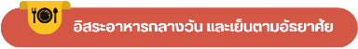

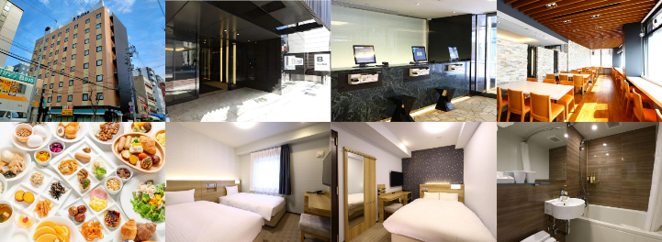

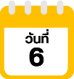
สนามบินนานาชาติคันไซ-สนามบินนานาชาติดอนเมือง

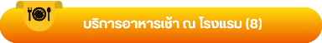

ได้เวลาอันสมควรนำท่านเดินทางสู่ สนามบินนานาชาติคันไซ...
09.55 น. ออกเดินทางกลับสู่ กรุงเทพฯ ประเทศไทย โดยสายการบิน THAI AIR ASIA X (XJ)
เที่ยวบินที่ XJ613
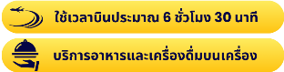

14.25 น. คณะเดินทางถึง สนามบินนานาชาติดอนเมือง กรุงเทพฯ โดยสวัสดิภาพ และความประทับใจ...
☻☻☻☻☻☻☻☻☻☻☻☻☻☻☻☻
โปรดสอบถามเจ้าหน้าที่ก่อนทำการจองทุกครั้ง
สำหรับลูกค้าท่านที่ไม่ต้องการใช้ตั๋วเครื่องบิน (JOIN LAND)
หักออกจากราคาทัวร์ 7,000.-/ท่าน



